TWP-W116型 弦线上驻波实验仪

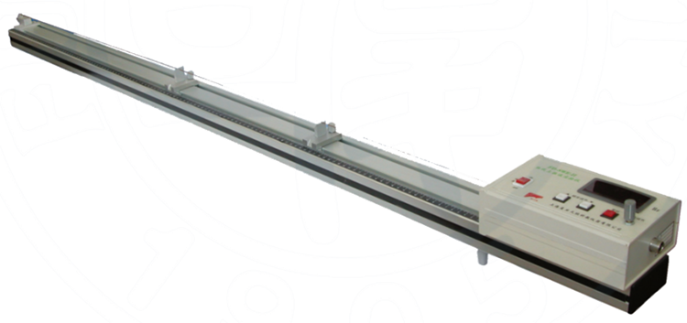
弦线上波的传播规律的研究是力学实验中的一个重要实验，并被列入全国综合性大学物理实验教学大纲中。本仪器重点观测在弦线上形成的驻波，并用实验确定弦振动时，驻波波长与张力的关系，驻波波长与振动频率的关系，以及驻波波长与弦线密度的关系。掌握驻波原理测量横波波长的方法。这种方法在力学、声学、无线电学和光学等学科的实验中都有许多应用。
TWP-W116型弦线上驻波实验仪与原有电动音叉驱动的弦振动实验仪相比具有以下优点：
1．采用单 片机控制振动频率，电磁驱动振动簧片作振动源，该振动源具有频率变化范围大，可连续微调振动频率等特点。可用于研究弦产生驻波时波长与振动频率、波长与张力的关系，扩大了实验内容。
2．弦振动实验在一个专门设计的实验平台上进行,该实验平台结构美观、牢靠。驻波波节位置可通过专用支架（支点为滑轮轴心位置或刀口位置）的标志线对准的标尺读数求得，标志线和标尺在同一平面上可消除读数视差。
3．振动频率由数码管直接显示，频率数据稳定可靠。
由于弦上驻波实验的频率、张力和线密度均可改变，因而实验内容丰富，有利于实验者研究弦线上横波的传播规律和驻波的特点与应用。本仪器可用于高校及中专学生的基础物理实验，也可用于做课堂演示实验。
仪器主要技术参数：
1．输出直流电压 9V/13V 0.5A
2．频率调节范围 0-200Hz连续可调 分辨率0.01Hz
3．实验平台（铝合金型材） 长1500mm 宽80mm 高40mm
4．砝码 6个 质量 45.00±0.04g /个
5．铜线（漆包线） 长度3米 线径0.35mm
